# **AMDP 1 – HTML, CSS, Javascript**

Nando adalah seorang mahasiswa Binus yang sedang menempuh perkuliahan S1 IT. Suatu hari, ibunya meminta tolong kepadanya untuk dibuatkan website usaha keluarganya. Caroline Rentals adalah nama usaha keluarga mereka. Caroline Rentals menyediakan sewa berbagai macam mobil. Mulai dari mobil keluarga, mobil komersil sampai mobil mewah. Sebagai temannya Nando, anda diminta untuk membantunya membuat Front-End dari website yang akan ia kembangkan tersebut.

Nando ingin membuat **website yang responsive**  karena mereka ingin konsumen tetap dapat mengakses website mereka melalui mobile phone. Gunakan **media screen rule** pada layar dibawah 600px untuk membuat website yang rensponsive. Berikut adalah kebutuhan yang Nando inginkan :

1. Header

Header memuat Logo dan Tombol Navigation ke Halaman Login dan Register. Adapun pada Header akan terdapat sedikit perubahan struktur untuk tampilan pada desktop dan mobile. Berikut adalah detail tampilan yang diinginkan :

**Tampilan untuk desktop (lebar layar > 900px)**



**Tampilan untuk mobile phone (lebar layar <= 600px)**

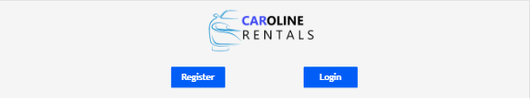

1. Navigation

Navigation memuat menu Home, Product, dan Contact. Untuk setiap halaman yang sedang active (halaman sedang diakses) maka menu pada navigation akan berwarna biru. Selain itu **hover** pada menu juga akan membuat menu tersebut menjadi merah.



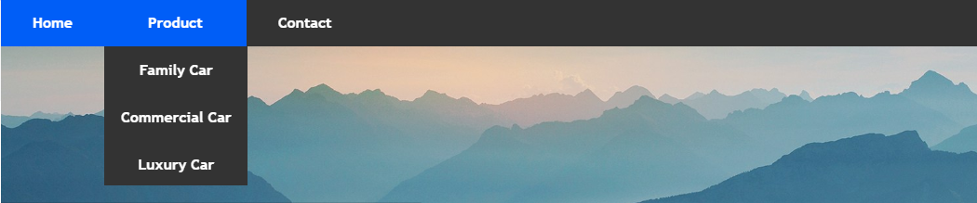Untuk Menu Product, terdapat dropdown menu yang berisi list kategori Product, yaitu Family Car, Commercial Car dan Luxury Car. Cukup gunakan CSS untuk membuat dropdown tersebut.

1. Footer

Footer memuat gambar account sosial media Caroline Rentals, seperti Facebook, Twitter, Youtube dan Instagram. Gambar Social Media tersebut akan mengarahkan pengguna website ke halaman sosial media masing-masing **tanpa harus meninggalkan halaman website yang sedang dibuka**. Disebelah gambar social media, ada box kecil untuk mensubscribe newsletter dari caroline rentals. Karena fungsi ini masih di develop oleh Nando, maka ini hanya gimmic belaka (anda hanya perlu meniru seperti pada gambar, tanpa memperdulikan fungsinya termasuk validasi didalamnya).

Sebagai penghormatan, copyright pada Footer boleh anda isi dengan nama anda.

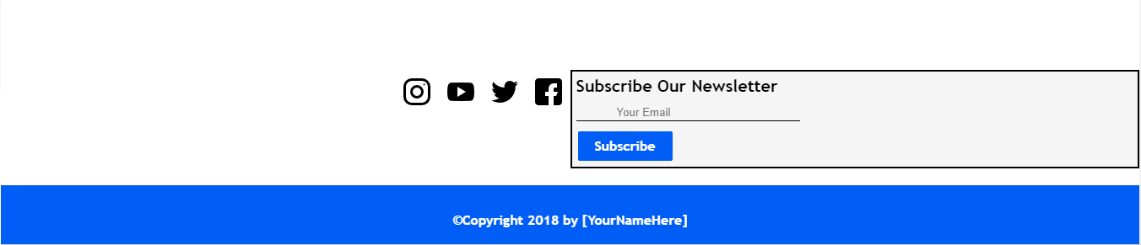Berikut adalah tampilan footer yang diinginkan:

1. Content

Untuk setiap menu, akan terdapat perbedaan pada isi content tergantung pada menu yang sedang di akses.

* 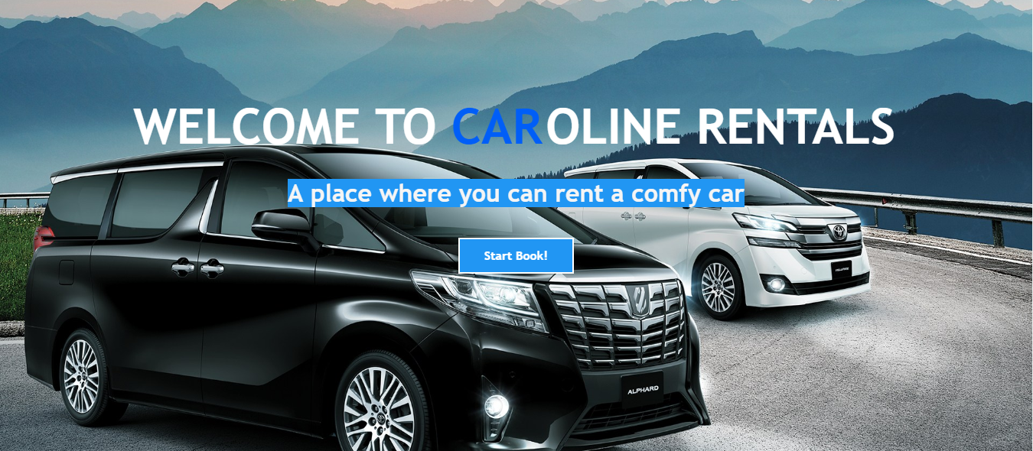Home

Halaman ini memuat gambar salah satu product dari Caroline Rentals sebagai background imagesnya. Untuk tombol start book akan **meredirect ke halaman product.**

* Login



Halaman ini memuat Input Email dan Password. Dan link yang akan **meredirect ke halaman register** bila user tidak memiliki akun sebelumnnya. Tambahkan validasi javascript sebagai berikut :

|  |  |
| --- | --- |
| **Field Name** | **Validation** |
| Email | Harus diisi |
| Password | Harus diisi |

* Register

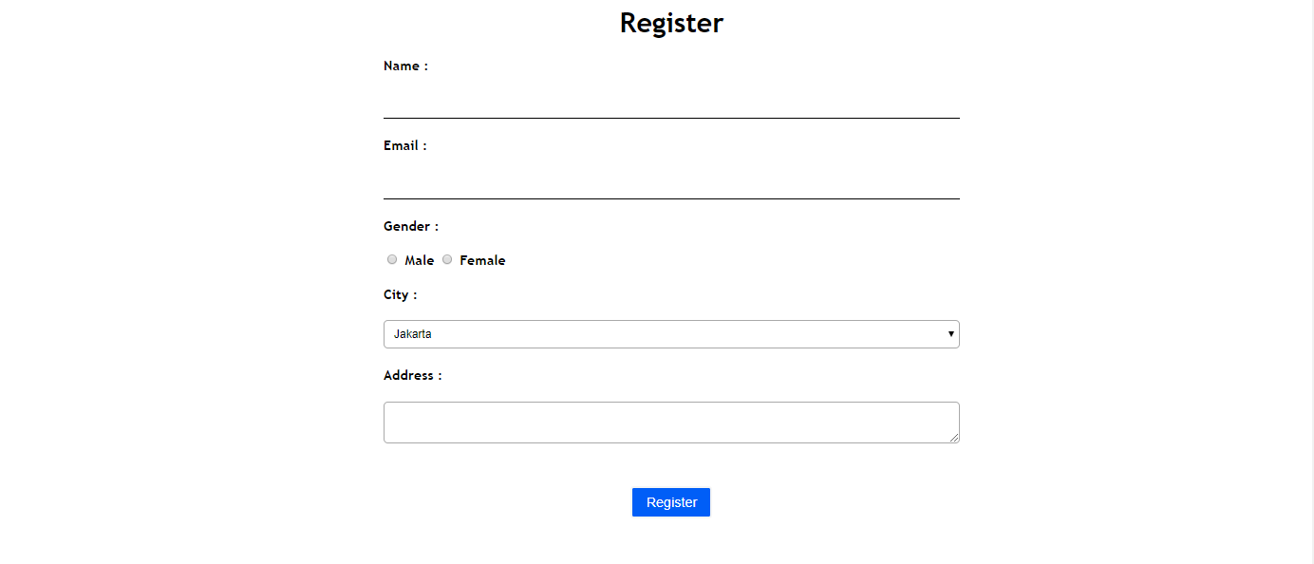

Halaman ini berisikan form untuk mendaftarkan account baru. Tambahkan validasi **javascript** sebagai berikut :

|  |  |
| --- | --- |
| **Field Name** | **Validation** |
| Name | Harus Diisi |
| Email | Harus diisi dan sesuai dengan format email  Contoh : [asd@asd.com](mailto:asd@asd.com) (Benar)  asd@@com (Salah) |
| Gender | Harus dipilih |
| City | Harus dipilih |
| Address | Harus diisi dan mengantung kata ‘Street’ |

* Product

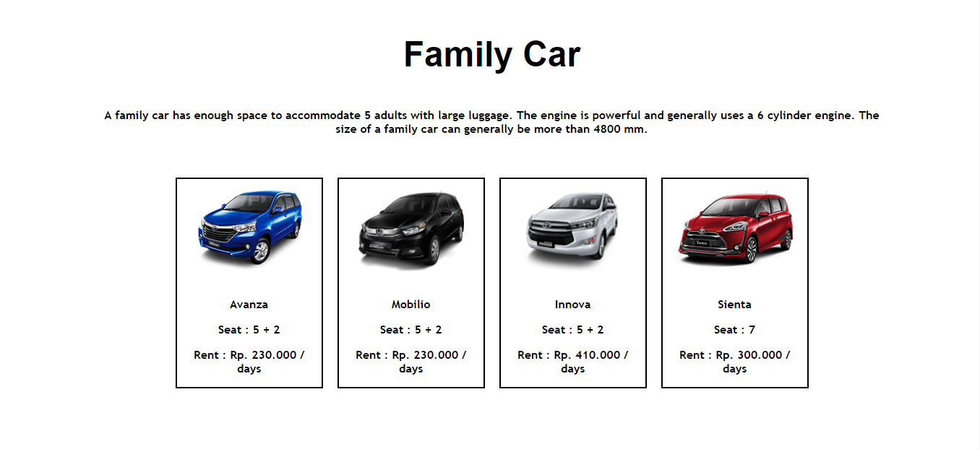Halaman ini memuat product yang dijual sesuai kategori (Family Car, Commercial Car dan Luxury Car). Anda cukup membuat 1 halaman product saja dengan memilih kategori yang diinginkan. Berikut adalah contoh halaman product untuk kategori Family Car :

* Contact

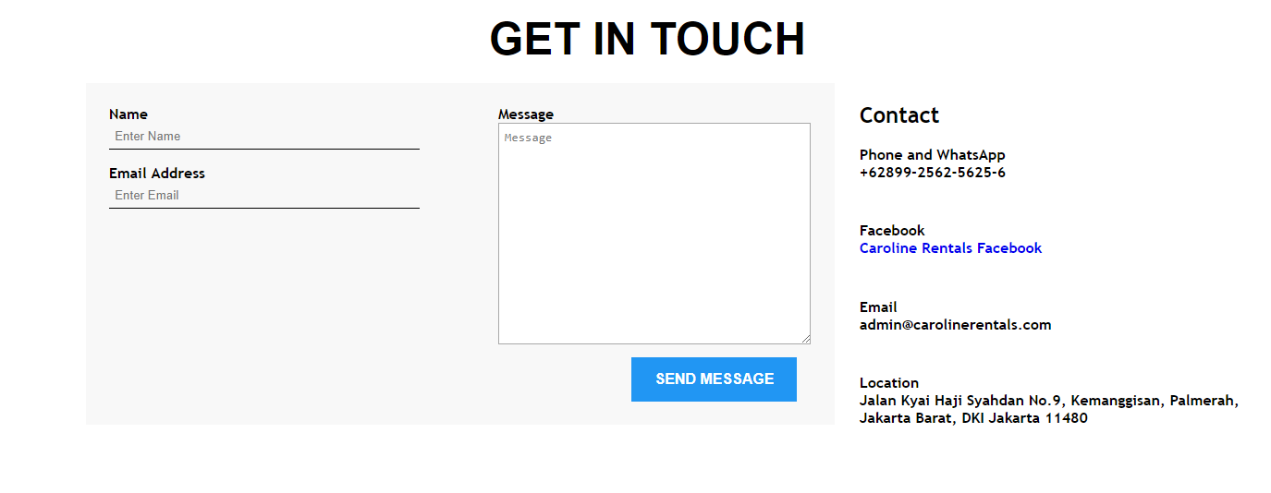Halaman ini memuat informasi kontak dari Caroline Rentals, serta kolom untuk mengirim feedback(sama seperti fitur subsribe newsletter pada footer, fungsi ini masih dikembangkan, maka dari itu anda hanya diminta meniru seperti pada gambar)

**Guidelines:**

1. Halaman yang harus dibuat terdiri 5 Halaman, yaitu Home, Login, Register, Product, dan Contact. Dengan setiap halaman memuat Header, Navigation, dan Footer yang sama.
2. Tidak diperbolehkan menggunakan framework, seperti bootstrap, jquery, dll
3. Gunakan hanya **CSS dan Javascript Ekternal**.
4. Setiap kebutuhan halaman yang disampaikan harus dipenuhi
5. Gunakan assets (seperti gambar Logo, Product, dll) yang diberikan dalam pembuatan website.